КАРТОЧКИ ДЛЯ ЗАПОМИНАНИЯ
НОВЫХ ПОНЯТИЙ ДЛЯ ДЕТЕЙ

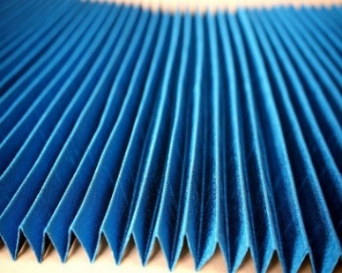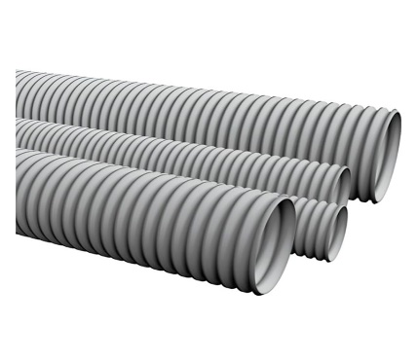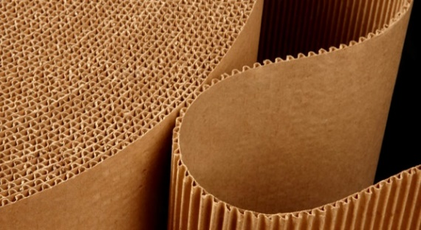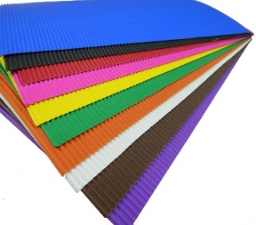
ГОФРИРОВАНИЕ
процесс создания складок

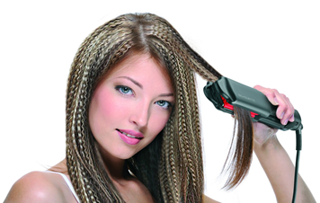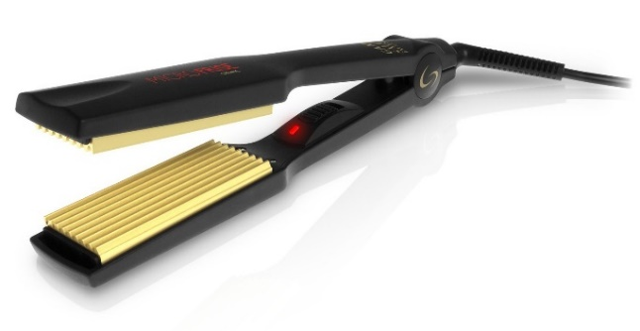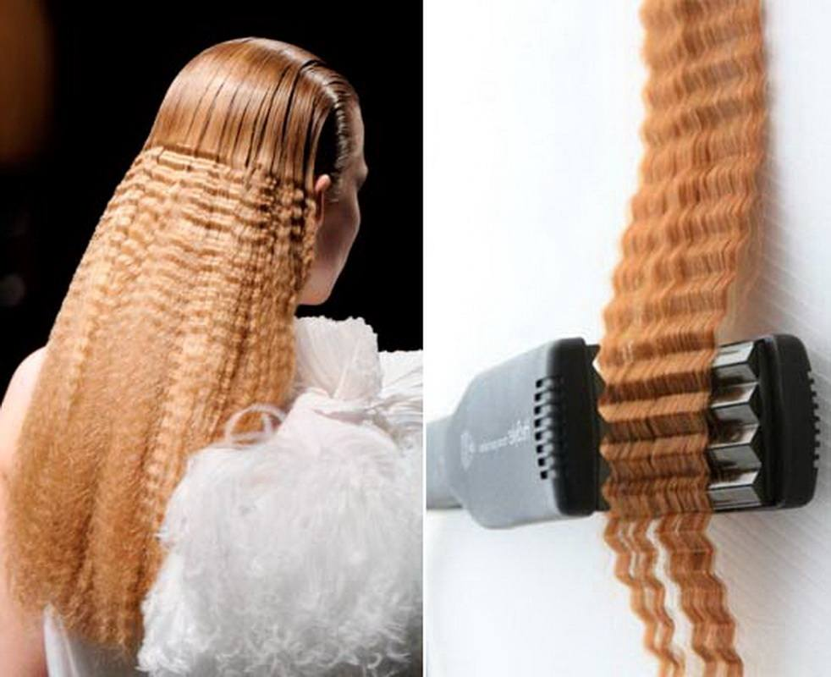
ТЕРМОЩИПЦЫ
бытовое устройство, предназначенное для изменения формы волос (гофре, волна и т.д.)

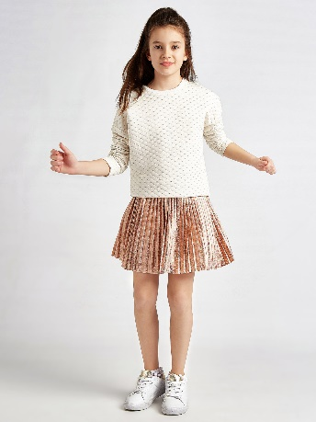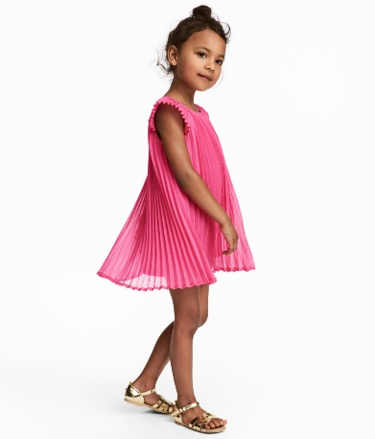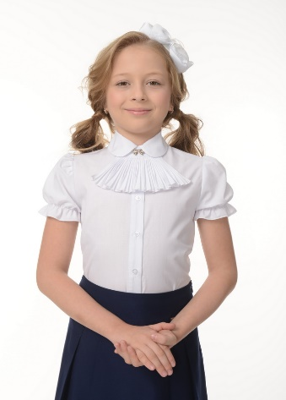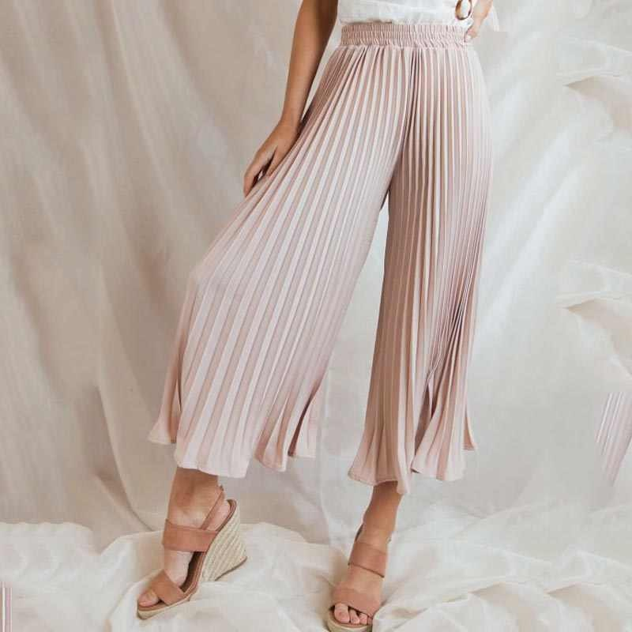
ПЛИССИРОВКА
ИЛИ ПЛИССЕ
декоративный элемент одежды в виде мелких складок (гофре)

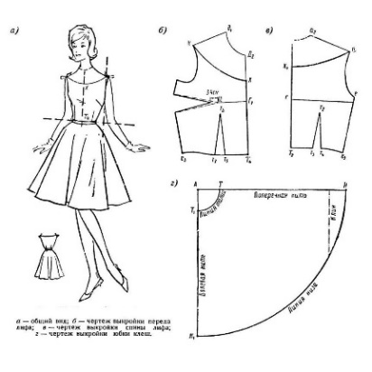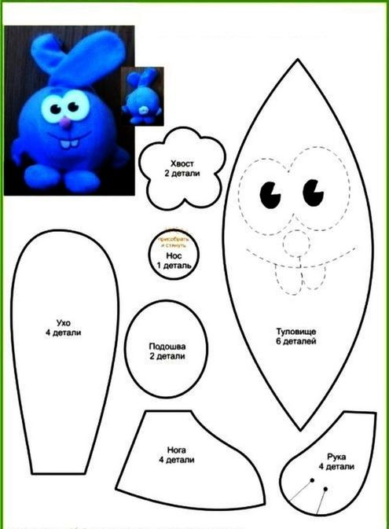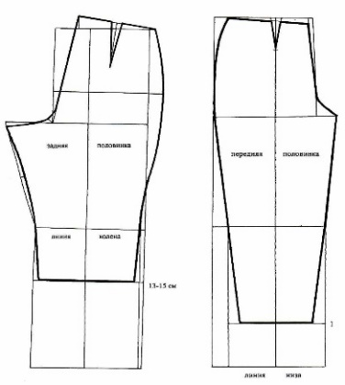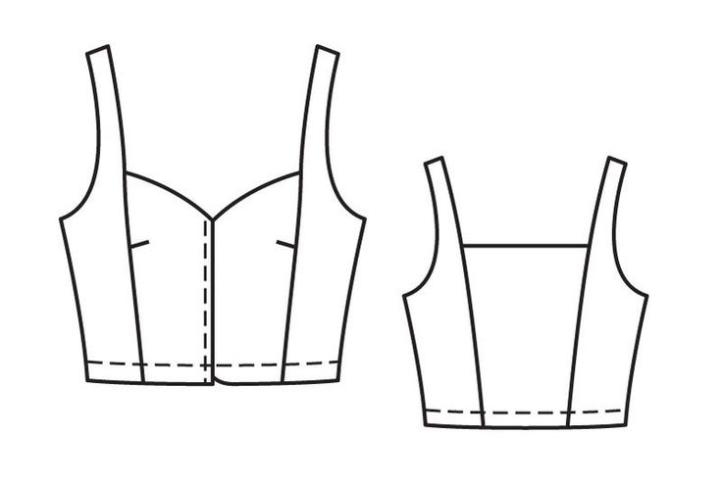
ВЫКРОЙКА
детали будущего изделия, выполненные из бумаги, кальки, ткани, кожи или других материалов.

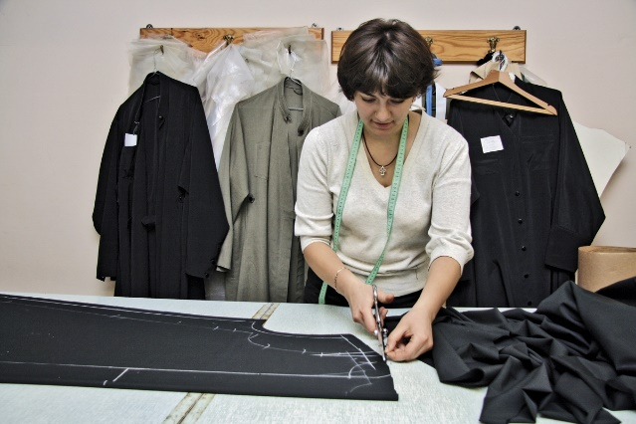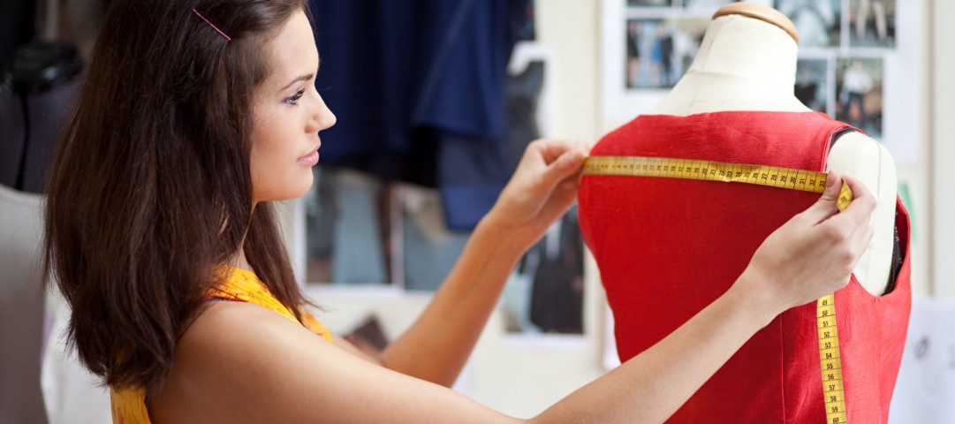
ЗАКРОЙЩИК
профессия, мастер в ателье по ремонту и пошиву одежды

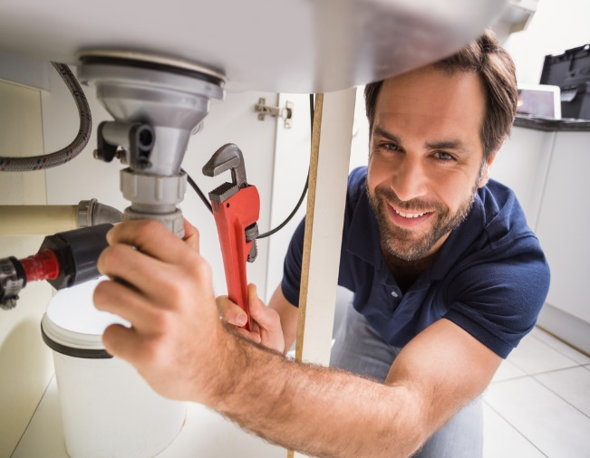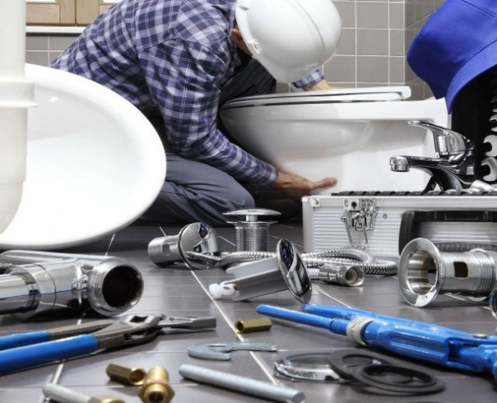
САНТЕХНИК
работник, занимающийся ремонтом санитарно-технического оборудования

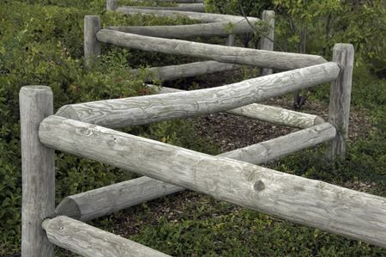
ЗИГЗА́Г
ломаная линия, звенья которой попеременно направлены то в одну, то в другую сторону

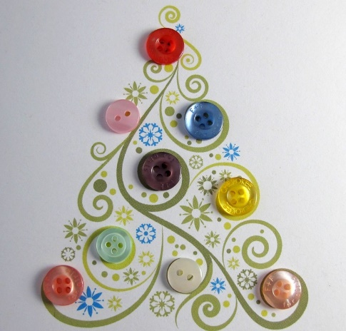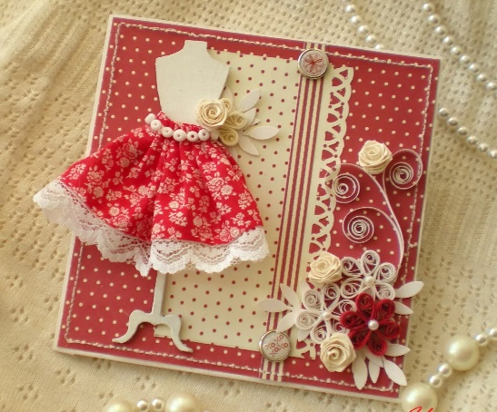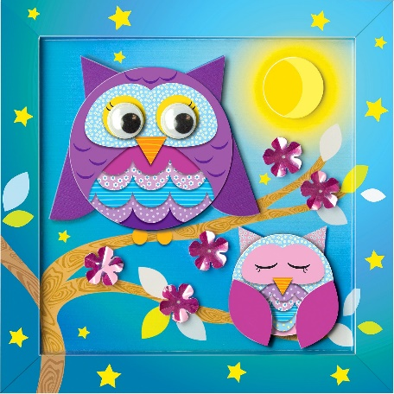
ДЕКОР
система украшений изделия

